# *Лабораторная работа №3. ВСТАВКА ГРАФИКИ И МУЛЬТИМЕДИА*

*Цель работы:* изучить теги для подключения рисунков различных форматов, аудио- и видео-файлов.

## 

## ТЕОРЕТИЧЕСКИЕ СВЕДЕНИЯ

### *Вставка графики*

Форматы графических файлов:

* **Формат JPG** - (*Joint Photographic Experts Group*). JPEG используется в основном для хранения фотографий. Поддерживает 24-битовый цвет и сохраняет все полутона в фотографиях неизменными. Но **JPG** не поддерживает прозрачность и искажает мелкие детали и текст в изображениях. Файлы этого формата имеют расширения jpg, jpe, jpeg.
* **Формат GIF** *(Graphics Interchange Format)*. Главное достоинство этого формата ­ возможность хранить сразу несколько изображений в одном файле. Это позволяет создавать целый анимированные ролики. Во-вторых, он поддерживает прозрачность. GIF-файлы позволяют установить один из цветов прозрачным, благодаря чему фон веб-страницы может проявляться через часть изображения. Подходит для сжатия изображений, в которых есть области со сплошным цветом, например, логотипов. Главный недостаток это поддержка всего лишь 256-цветов, что не годится для хранения фотографий. GIF в основном используется для хранения логотипов, баннеров, изображения с прозрачными участками и содержащих текст. Файлы этого формата имеют расширение gif.
* **Формат PNG** *(Portable Network Graphics)*. Включает в себя лучшие черты GIF- и JPEG-форматов. Содержит 256 цветов и дает возможность сделать один из цветов прозрачным, при этом сжимает изображения в меньший размер, чем GIF-файл.
* **Формат APNG** *(Animated Portable Network Graphics)*. Формат изображения, основанный на формате PNG. Позволяет хранить анимацию, а также поддерживает прозрачность.
* **Формат SVG** *(Scalable Vector Graphics)*. SVG-рисунок состоит из набора геометрических фигур, описанных в формате XML: линия, эллипс, многоугольник и т.п. Поддерживается как статичная, так и анимированная графика. Набор функций включает в себя различные преобразования, альфа-маски, эффекты фильтров, возможность использования шаблонов. Изображения в формате SVG могут изменяться в размере без снижения качества.
* **Формат BMP** *(Bitmap Picture)*. Представляет собой несжатое (оригинальное) растровое изображение, шаблоном которого является прямоугольная сетка пикселей. Bitmap-файл состоит из заголовка, палитры и графических данных. В заголовке хранится информация о графическом изображении и файле (глубина пикселей, высота, ширина и количество цветов). Палитра указывается только в тех Bitmap-файлах, которые содержат палитровые изображения (8 и менее бит) и состоят не более чем из 256 элементов. Графические данные представляют саму картинку. Глубина цвета в данном формате может быть 1, 2, 4, 8, 16, 24, 32, 48 бит на пиксель.
* **Формат ICO** *(Windows icon)*. Формат хранения значков файлов в Microsoft Windows. Также, Windows icon, используется как иконка на сайтах в интернете. Именно картинка такого формата отображается рядом с адресом сайта или закладкой в браузере. Один ICO-файл содержит один или несколько значков, размер и цветность каждого из которых задаётся отдельно. Размер значка может быть любым, но наиболее употребимы квадратные значки со сторонами 16, 32 и 48 пикселей.

Для внедрения графики на HTML-страницу используется тег <IMG>, который может включать в себя следующие атрибуты:

**Src** определяет имя графического файла вместе с его расширением, сам графический файл должен находиться в той же папке, что и HTML-документ. Синтаксис: src="flower.jpg".

**Align** задает расположение изображения относительно текста документа:

*Left* – изображение располагается слева от текста;

*Right* – изображение располагается справа от текста;

*Top* – вверх изображения по строке текста;

*Bottom* – (умолчание) низ изображения по строке текста;

*Middle –* середина изображения по строке текста*.*

**Height** - высота изображения. Может указываться в pxили % (например, height: 300px). Если это свойство не задано, то высота изображения определяется самим файлом.

**Width -** ширина изображения в пикселях. Если это свойство не задано, то ширина изображения определяется самим файлом.

**Border** - ширина рамки в пикселях вокруг изображения (0 – нет рамки).

**Hspace** - ширина незаполненного пространства (расстояние от границы изображения до текста) в пикселях слева и справа от изображения.

**Vspace** - ширина незаполненного пространства в пикселах снизу и сверху от изображения.

**Alt** добавляет альтернативный текст для изображения. Выводится на месте появления изображения до его загрузки или при отключенной графике, а также выводится всплывающей подсказкой при наведении курсора мыши на изображение.

**SrcSet** создаёт список источников для изображения, которые будут выбраны, исходя из разрешения экрана. Может использоваться вместе или вместо атрибута **src**. Значением атрибута является одна или несколько строк, разделенных запятой. Например,

<img src="flower.jpg"

srcset="

img/flower-mobile.jpg 320w,

img/flower-wide-mobile.jpg 480w,

img/flower-tablet.jpg 768w,

img/flower-desktop.jpg 1024w,

img/flower-hires.jpg 1280w"

sizes="

(max-width: 20em) 30vw,

(max-width: 30em) 60vw,

(max-width: 40em) 90vw"

alt="Роза в моём саду">

**Longdesc** URL расширенного описания изображения, дополняющее атрибут alt. Синтаксис: longdesc = "http: // www.example.com /description.txt".

**Usemap** определяет изображение в качестве карты-изображения. Значение обязательно должно начинаться с символа #. Значение ассоциируется со значением атрибута **name** или **id** тега <**Map**> и создает связь между элементами <**Img**> и <**Map**>. Атрибут нельзя использовать, если элемент <**Map**> является потомком элемента <**A**> или <**Button**>. Синтаксис: usemap="#mymap"

### *Вставка звука и видео*

Звуковые эффекты на Web-страницах создаются с помощью аудио-файлов. Наиболее распространены следующие форматы:

**MP3** — самый популярный аудио формат, использующий сжатие с потерями и позволяющий уменьшить размер файла в несколько раз.

**AAC** *(Advanced Audio Codec)* — закрытый кодек, аналог MP3, но по сравнению с последним, поддерживает более высокое качество звука при сходном размере файла.

**Ogg Vorbis** — бесплатный формат с открытым кодом, поддерживается в Firefox, Opera и Chrome. Обеспечивает хорошее качество звука, но недостаточно широко поддерживается аппаратными проигрывателями.

**Wav** – стандартный формат Windows-приложений/

**Midi** – этот формат содержит запись нот и коды музыкальных инструментов, по которым синтезируется звук.

Звук на страницах часто используется для озвучения событий – нажатия кнопки, переход по гиперссылке, открытия окна. Часто страницы сопровождаются звуковым фоном с помощью тега <**BgSound>**.

На страницу можно встроить аудио-плейер с помощью тега <**EMBED**> с атрибутами:

**SRC –** URL-адрес звукового файла;

**Width, Height** – размеры панели управления проигрывателя (в пикселях или процентах от полного размера);

**Autostart** – можно применить два значения: **True** - начало воспроизведения сразу после загрузки страницы и **False** – включение звука пользователем.

Для внедрения звукового контента в веб-страницы также используется HTML5-элемент <**AUDIO**> . В общем виде HTML-разметка имеет следующий вид:

<audio src="name.ogg" controls></audio>

Атрибуты тега <**AUDIO**>:

**Autoplay** обеспечивает автоматическое воспроизведение аудио файла сразу же после загрузки страницы.

**Controls** указывает браузеру, что нужно отобразить базовые элементы управления воспроизведением (начинать и останавливать воспроизведение, переходить в другое место записи, регулировать громкость).

**Loop** - циклическое воспроизведение аудио файла.

**Muted** выключает звук при воспроизведении аудио файла.

**Preload** - атрибут, отвечающий за предварительную загрузку аудио контента. Не является обязательным, некоторые браузеры игнорируют его. Возможные значения:

auto ­ браузер загружает аудио файл полностью, чтобы он был доступен, когда пользователь начнет его воспроизведение.

metadata ­ браузер загружает первую небольшую часть аудио файла, чтобы определить его основные характеристики.

none ­ отсутствие автоматической загрузки аудио файла.srcСодержит абсолютный или относительный URL-адрес аудио файла.

Любой видеофайл является файловым контейнером, в котором хранятся другие файлы. Аудио- и видеодорожки объединяются для воспроизведения видеоролика. Метаданные содержат информацию о данном видеоролике — изображение обложки, субтитры и пр. К популярным форматам видеоконтейнеров относятся следующие:

**Ogg** (.ogv, .oga, .ogx, .ogg) — формат-контейнер с открытым исходным кодом для видеокодека Theora и аудио Vorbis. Работает в Firefox, Chrome и Opera. MIME-тип: video/ogg.

**MPEG 4** (.mp4) — формат-контейнер для видеокодека H.264 и аудиокодека AAC. Работает в Safari и Chrome. Кодирует видео, в том числе высокой четкости, для полного спектра устройств, таких как iPhone, iPod и iPad. MIME-тип: video/mp4.

**WebM** (.webm) — формат-контейнер с открытым исходным кодом для видеокодека VP8 от Google и аудиокодека Ogg Vorbis. Работает в Firefox, Chrome, Opera и Adobe Flash Player. MIME-тип: video/webm.

**Audio Video Interleave** (.avi) — формат предназначен для записи звука и движущихся изображений, соответствует спецификации RIFF. MIME-тип: video/vnd.avi, video/avi, video/msvideo, video/x-msvideo.

**Matroska** (.mkv) — популярный видеоконтейнер, может содержать видео в формате H.264, VP8 или Theora. MIME-тип: video/x-matroska, audio/x-matroska.

На данный момент браузеры поддерживают три основных видео формата: .mp4, .ogg/.ogv, .webm.

Видео в формате **.avi** на сайте средствами HTML5 не воспроизводится. Поэтому его необходимо перекодировать в эти три формата с соответствующими видео и аудиокодеками для вывода на сайте.

При просмотре видео проигрыватель должен его декодировать. Одни проигрыватели используют программное декодирование видеопотока, другие используют аппаратное декодирование.

Поскольку каждый браузер поддерживает определенный кодек, поэтому, чтобы обеспечить воспроизведение видео-контента во всех браузерах, видео-файл нужно размещать в нескольких форматах.

**H.264** — высококачественный кодек от фирмы MPEG, делится на профили для поддержки как устройств с минимальными возможностями, так и устройств высокого разрешения.

**Ogg Theora** — открытый бесплатный стандарт для видео, качество и производительность несколько ниже стандарта H.264.

**VP8** — открытый бесплатный кодек, сходный по качеству с H.264. Поддерживается в Firefox, Chrome и Opera.

Для вставки видео-файлов можно воспользоваться тегом <**EMBED**> с атрибутом **SRC –** URL-адрес видео-файла.

Тег <**VIDEO**> добавляет, воспроизводит и управляет настройками видеоролика на веб-странице. Путь к файлу задается через атрибут **SRC** или вложенный тег <**SOURCE**>.

Синтаксис:

<video src="video.ogv" controls></video>

Атрибуты:

**Autoplay** - видео начинает воспроизводиться автоматически после загрузки страницы.

**Controls** добавляет панель управления к видеоролику.

**Height** задает высоту области для воспроизведения видеоролика.

**Loop** повторяет воспроизведение видео с начала после его завершения.

**Poster** указывает адрес картинки, которая будет отображаться, пока видео не доступно или не воспроизводится.

**Preload** используется для загрузки видео вместе с загрузкой веб-страницы.

**Src** указывает путь к воспроизводимому видеоролику.

**Width** задает ширину области для воспроизведения видеоролика.

Закрывающий тег обязателен.

**Muted** выключает звук при воспроизведении видеофайла.

### *Альтернативные медиа-ресурсы*

Элемент <**SOURCE**> используется для указания нескольких медиа-ресурсов для <**AUDIO**> и <**VIDEO**>. Добавляет альтернативные видео/аудио файлы, которые браузер может выбрать из предложенных на основании поддерживаемого им типа носителя или кодека.

Атрибуты тега <**SOURCE**>:

**Media** определяет тип медиа-устройства (т.е. для каких устройств оптимизирован файл).

**Src** содержит абсолютный или относительный URL-адрес медиафайла.

**Type** определяет MIME-тип медиафайла.**ут**

**Описание, принимаемое значение**

## ПРИМЕРЫ ВЫПОЛНЕНИЯ ЗАДАНИЙ

Пример 1.Выравнивание изображения с помощью параметра **align**.

а)

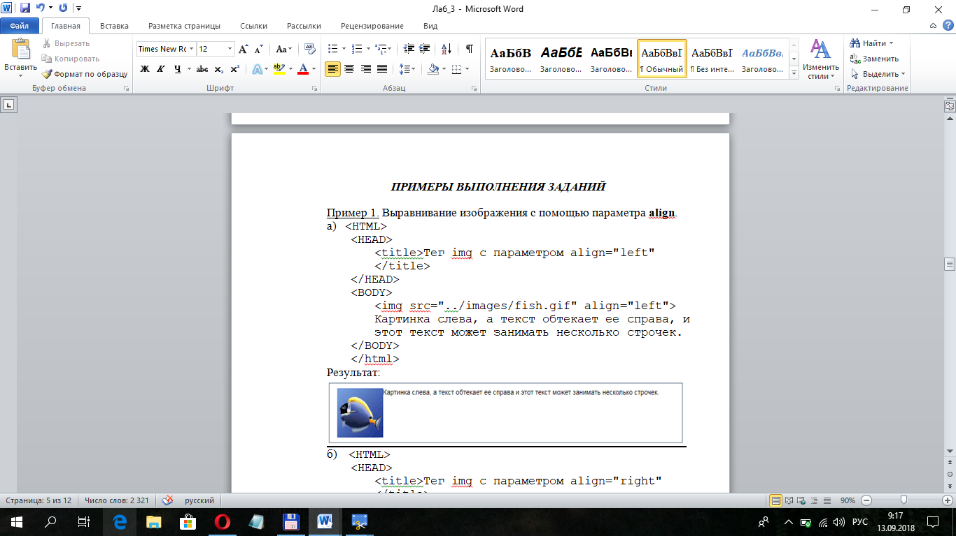

Результат:

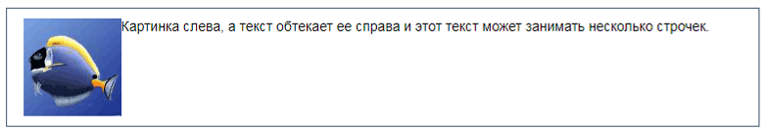

б)

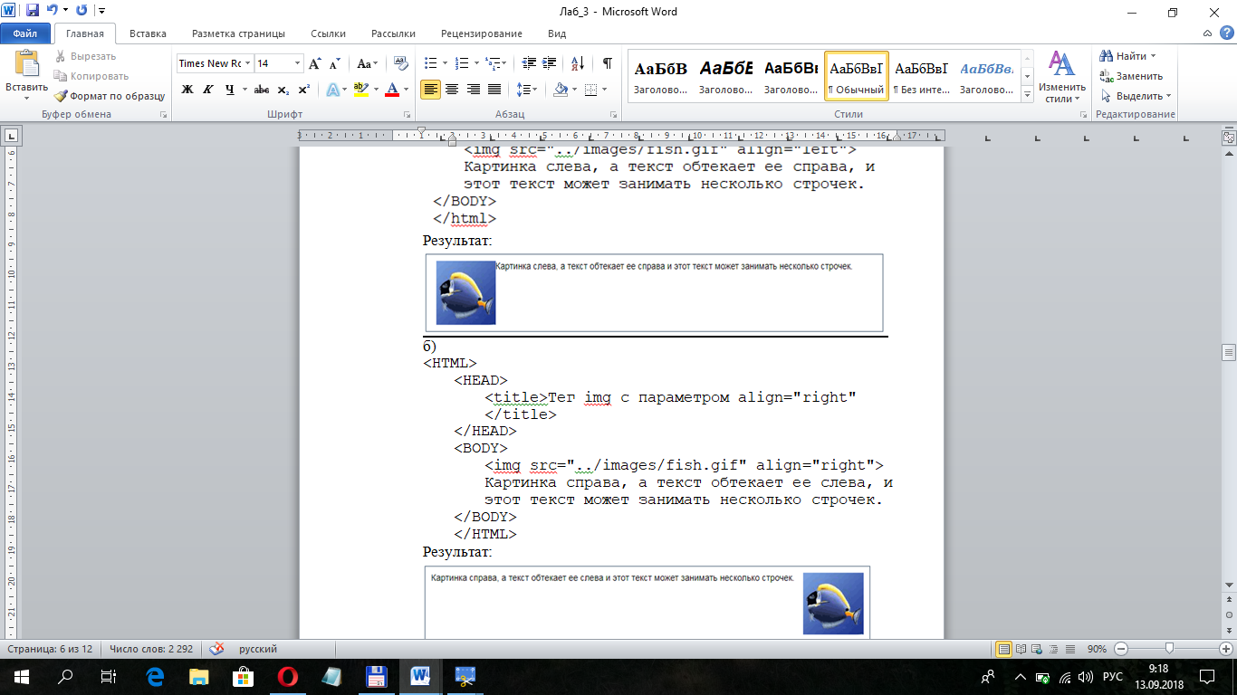

Результат:

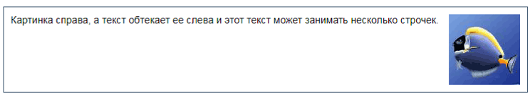

в)

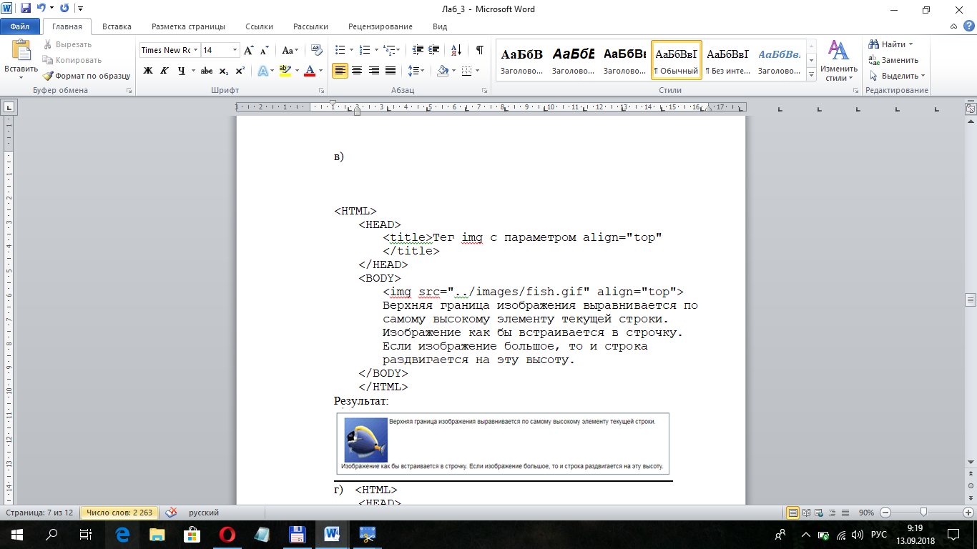

Результат:

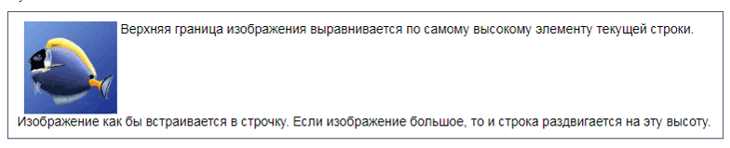

г)

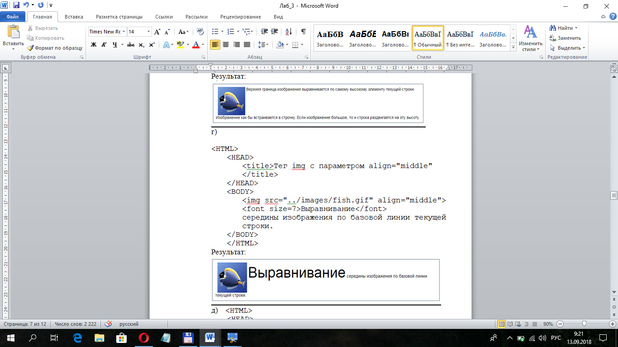

Результат:

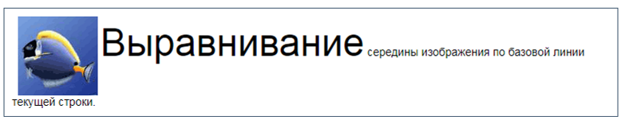

д)

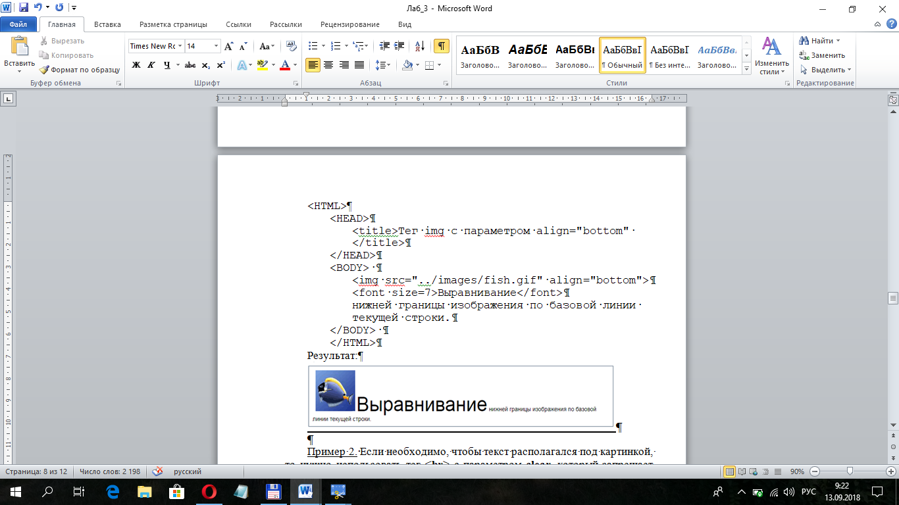

Результат:

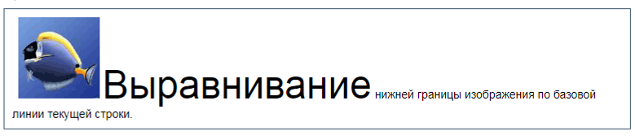

Пример 2.Если необходимо, чтобы текст располагался под картинкой, то нужно использовать тег **<br>** с параметром **clear**, который запрещает обтекание. Обтекание можно запретить с правой стороны (**right**), с левой стороны (**left**) и с обеих сторон (**all**).

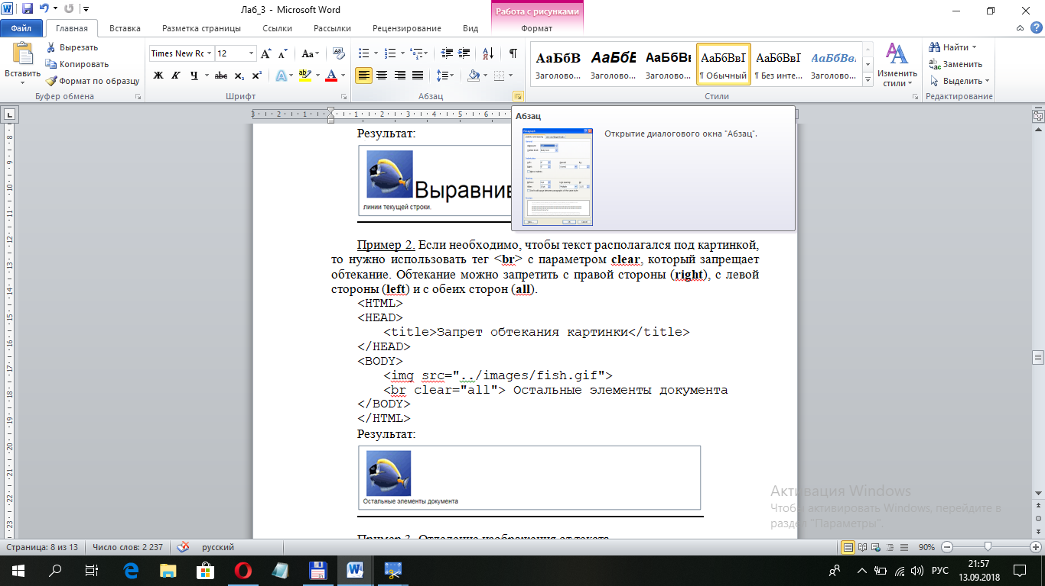

Результат:

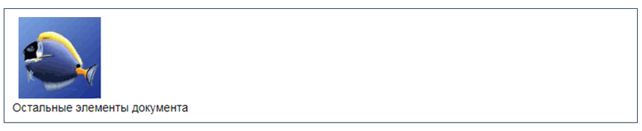

Пример 3. Отделение изображения от текста

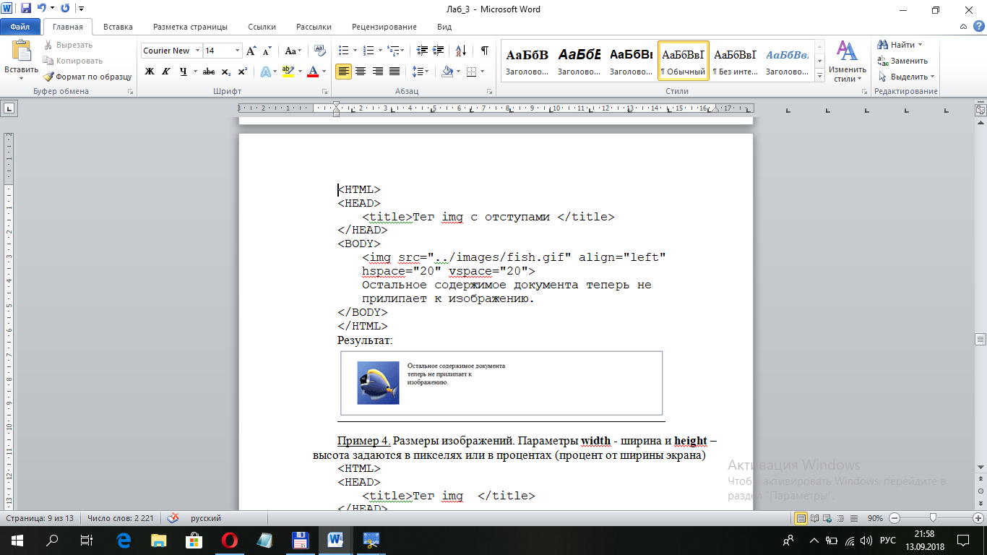

Результат:

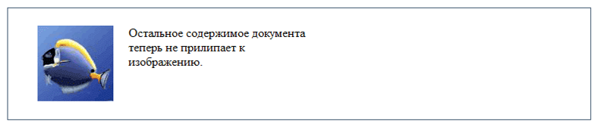

Пример 4. Размеры изображений. Параметры **width** - ширина и **height** – высота задаются в пикселях или в процентах (процент от ширины экрана)

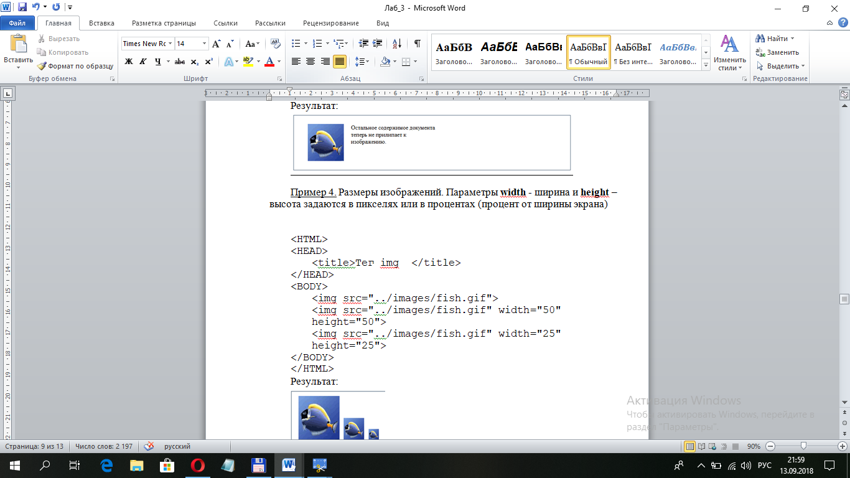

Результат:

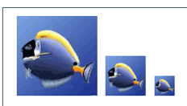

Пример 5. Создать HTML-документ, содержащий аудиплейер (с использованием тега <**Embed**>).

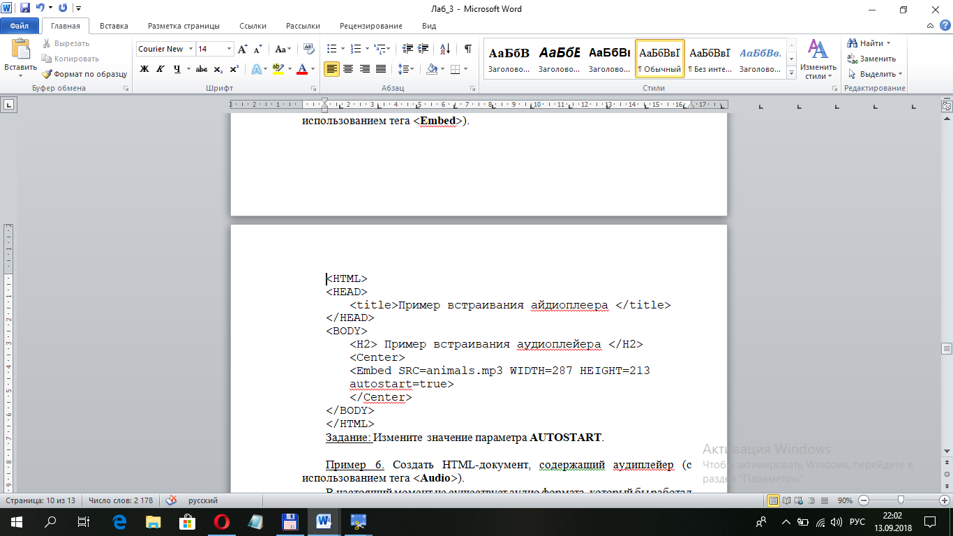

Задание:Измените значение параметра **AUTOSTART**.

Пример 6. Создать HTML-документ, содержащий аудиплейер (с использованием тега <**Audio**>).

В настоящий момент не существует аудио формата, который бы работал во всех браузерах, поэтому для обеспечения доступности контента максимально широкой аудитории рекомендуется включать несколько источников звука, представленных с использованием атрибута **src** элемента <**source**>. Одновременно можно добавить резервный контент для браузеров, которые не поддерживают элемент <audio>.

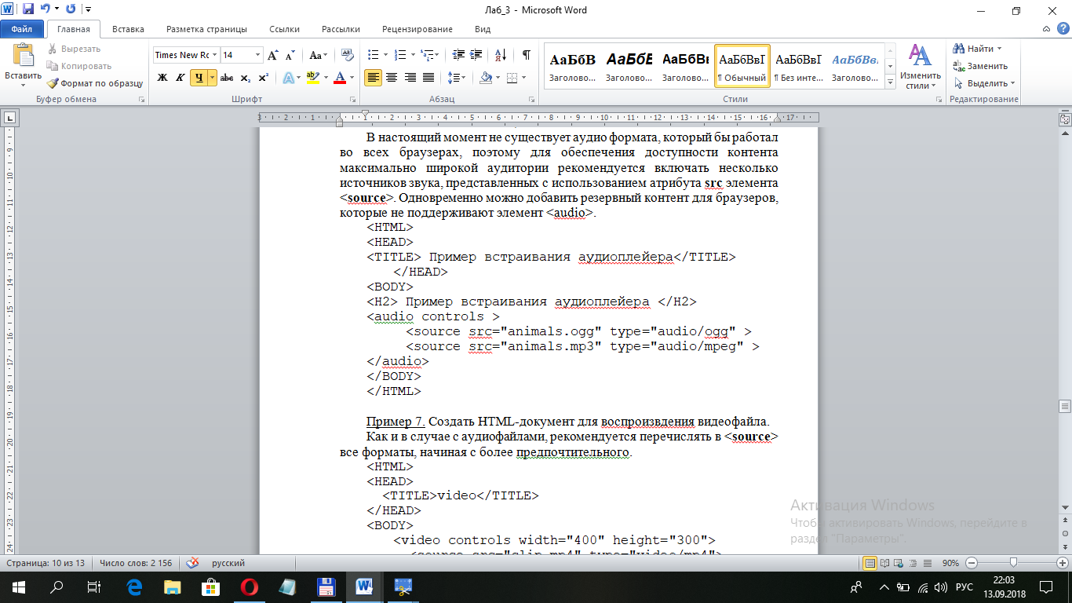

Пример 7. Создать HTML-документ для воспроизвдения видеофайла.

Как и в случае с аудиофайлами, рекомендуется перечислять в <**source**> все форматы, начиная с более предпочтительного.

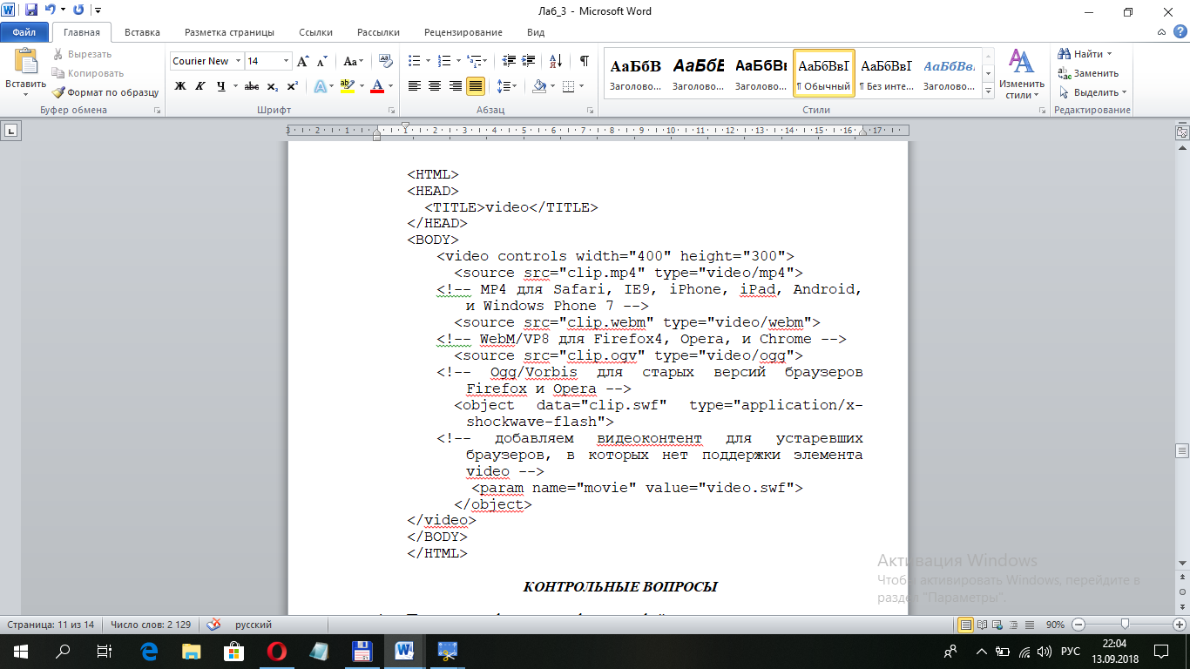

## КОНТРОЛЬНЫЕ ВОПРОСЫ

1. Перечислите форматы графических файлов.
2. С помощью какого тега осуществляется вставка графики?
3. Каково назначение атрибута Src?
4. Каково назначение атрибута Align?
5. Каково назначение атрибута Height?
6. Каково назначение атрибута Width?
7. Каково назначение атрибута Border?
8. Каково назначение атрибута Hspace?
9. Каково назначение атрибута Vspace?
10. Каково назначение атрибута Alt?
11. Каково назначение атрибута Longdesc?
12. Каково назначение атрибута SrcSet?
13. Каково назначение атрибута Usemap?
14. Перечислите возможные варианты расположения рисунка относительно текста?
15. Как запретить обтекание картинки текстом?
16. Какой атрибут тега <BODY> применяется для использования картинки в качестве обоев?
17. Перечислите некоторые аудио-форматы.
18. Какой тег предназначен для добавления аудио-плейера?
19. Перечислите атрибуты тега <EMBED>. Каково их назначение?
20. Какой HTML5-элемент используется для внедрения звукового контента в веб-страницы?
21. Перечислите атрибуты тега <Audio>. Каково их назначение?
22. Перечислите популярные видеоформаты.
23. Какие форматы поддерживают браузеры?
24. Охарактеризуйте тег <VIDEO>. Каков его синтаксис?
25. Перечислите атрибуты тега <VIDEO>. Каково их назначение?

## ЗАДАНИЯ ДЛЯ САМОСТОЯТЕЛЬНОГО ВЫПОЛНЕНИЯ

Задание 1. Создать HTML-документ следующей структуры:

1. В качестве фона – голубой цвет;
2. Заголовок – строка с текстом «Прогноз погоды на завтра»;
3. Первый рисунок – Ris1.gif;
4. Текст к первому рисунку:

В Гродно: гроза;

В Могилеве: дождь;

В Витебске: солнечно;

В Бресте: дождь

1. Второй рисунок – Ris2.gif;
2. Текст ко второму рисунку: «На курортах Греции и Италии: ветер»
3. Третий рисунок – Ris3.gif;
4. Текст к третьему рисунку: «В Минске первый снег».

Задать различное расположение рисунков относительно текста, изменить размеры и цвет шрифта. Сопроводить данную страницу фоновым звуком.

Задание 2.

1. Создайте HTML-страницу по определенной теме (задание выполняется по вариантам, указанным в приложении Б).
2. Разместите на HTML-странице несколько изображений.
3. Добавьте к изображениям альтернативный текст.
4. Добавьте к первому изображению рамку.
5. Разместите рядом с изображениями некоторый текст (задайте разное расположение текста относительно картинок).
6. Измените размер изображения при помощи атрибутов (задайте размеры картинки в пикселях и в процентах)
7. Отделите изображение от текста.
8. Создайте несколько рядом идущих изображений и изучите их поведение при изменении ширины страницы.
9. Добавьте на HTML-страницу список.
10. Примените элементы форматирования шрифта и абзаца из лабораторной работы №1.

# *ПРИЛОЖЕНИЕ Б Перечень тем для выполнения задания №2 лабораторной работы №3*

1. Животный мир Беларуси
2. Растительный мир Беларуси
3. Легковые автомобили
4. Предприятия Беларуси
5. Комнатные растения
6. Грузовые автомобили
7. Минералы
8. Драгоценные камни
9. Список литературы
10. Птицы Беларуси
11. Областные центры Беларуси
12. Флаги мира
13. Страны Европы
14. Реки Беларуси
15. Театры Минска